**«Светоотражатель - спасёт жизнь нам и нашим детям».**

Рубцова О.О.

Воспитатель.

Пояснительная записка.

Самое дорогое у человека – это жизнь. А жизнь ребёнка вдвойне дорога, потому что он ещё только делает первые шаги в сложном мире, постигает все новое и неизведанное.

Каждый год приносит все более ужасающую статистику по количеству дорожно-транспортных происшествий с участием детей. Особенно опасной ситуация становится в темное время суток. В тёмное время суток аварии с пешеходами становятся самым распространенным видом ДТП в России. Вечерние происшествия чаще происходят потому, что водители не успевают вовремя среагировать на внезапно появившихся пешеходов. Лучший способ избежать таких аварий — использовать одежду и аксессуары со световозвращающими элементами. Их использование снижает риск наезда на пешехода на 65–80%.

**Цель:** привлечение родителей к совместному изготовлению светоотражателя для ребёнка.

**Задачи:**

* довести до родителей информацию об уровне детского дорожно-транспортного травматизма
* расширить представление и пользе светоотражателей;
* познакомить с правилами ношения светоотражающих элементов;
* изготовление светоотражательного брелка.
* способствовать созданию положительного эмоционального настроения у детей и родителей.

**Ход родительского собрания**

Добрый вечер уважаемые родители! На нашем очередном родительском собрании совместно с детьми мы с вами вспомним какие правила безопасного поведения на дороге мы должны соблюдать и как можно спасти себя и своего ребёнка на дороге в тёмное время суток.

 Часто мы задаемся вопросом: почему дети попадают в дорожно-транспортные происшествия? Казалось бы, ответ простой: если ребенок по собственной неосторожности получил травму в дорожно-транспортном происшествии, то это - вина ребенка. Но понятия "вина ребенка" не существует. Дорожное происшествие с ним означает лишь, что мы, взрослые, где-то недосмотрели, чему-то не научили или же личным примером показали, что можно нарушить «закон дороги». И часто за случаями детского травматизма на дрогах стоит безучастность взрослых к совершаемым детьми правонарушениям.

Для ребенка умение вести себя на дороге зависит не только от его желания или нежелания — это делать. Ребенок является самым незащищенным участником дорожного движения, и во многом поведение детей на дороге обусловлено их восприятием дорожной ситуации. Именно поэтому безопасность детей на дороге можем обеспечить в первую очередь мы, взрослые: родители, воспитатели, прохожие и, главным образом, водители транспортных средств.

С чего же начинается безопасность детей дороге? Разумеется, с своевременного обучения умению ориентироваться в дорожной ситуации, воспитания потребности быть дисциплинированным на улице, осмотрительным и осторожным.

Личный пример — это самая доходчивая форма обучения для ребенка. Помните, если Вы нарушаете Правила, Ваш ребенок будет поступать так же!

(например: пешеходный переход – мама торопится и решает, что перебежать по проезжей части быстрей будет, чем идти до пешеходного перехода). Следующий раз, когда ребёнок, идя из школы, подумает так же, как и мама в прошлый раз перебегу, быстрее будет.

***Игра «Паутинка».***

Родители стоят в кругу. У педагога в руках клубок ниток. Он бросает клубок любому из родителей, называя **причину несчастных случаев на дорогах:** «Ходьба вдоль проезжей части при наличии тротуара опасна», родитель держит нитку, а клубок бросает дальше. Когда все родители примут участие в игре, у них в руках получилась «паутинка» и длинный рассказ о причинах несчастных случаев на дорогах.

Молодцы! Присаживайтесь на свои места.

И немножко поговорим о светоотражающем элементе, который помогает нам в тёмное время суток. ***(приложение 1)***

**Фликер** – это световозвращатель, который может спасти пешехода или ребенка на дороге. Обеспечивая видимость в условиях недостаточной освещенности, светоотражатель становится практически единственным способом обозначить себя на проезжей части.

**Фликеры** – изготавливают в виде маленьких значков, брелков, игрушек, пластин, наклеек и нашивок, которые можно разместить на сумках, рюкзаках, куртках, джинсах или обуви, а также просто на руке школьников или обычных пешеходов.

Светоотражательные элементы, как средства пассивной безопасности используются уже более полувека. Маленькие блестящие брелочки придумал британский дорожный рабочий 70 лет назад. Как это часто бывает, ему подсказала природа. Проезжая ночью по неосвещенной дороге, он заметил, что глаза кота на обочине отражают свет фар. Все потому, что глаза домашнего любимца имеют отражающий слой, который отражает свет таким образом, что часть лучей возвращается по тому же пути, по которому они попали в глаза.

Но прототипы фликеров использовались еще в СССР. Многие я думаю слышали так называемые *«катафоты»* ***(приложение 2)*** на велосипедах - принцип их действия и функции те же, что и у современных фликеров.

Светоотражающей плёнкой покрывают дорожные знаки и дорожные заграждения**.*(приложение 3)***

В наше время светоотражающие вставки из ткани используют не только при изготовлении одежды для детей и велосипедистов, а также используют для спецодежды работникам ГИБДД, скорой помощи, железнодорожным рабочим, рабочим по ремонту дорог и других служб повышенной опасности. Так как им очень часто приходится работать на проезжей части и на слабоосвещенных улицах. ***(приложение 4)***

**Какую же пользу нам приносить светоотражатель?**

Светоотражатели, отражая в темноте свет фар автомобиля, помогают в ночное время водителю увидеть пешехода с расстояния до 130-140 метров при включенном ближнем свете и с расстояния до 400 метров при включении дальнего света фар. При этом водитель при включенном ближнем свете сможет увидеть пешехода без таких фликеров только с расстояния 25-30 метров, поэтому времени на принятие решения у него будет почти в 5 раз меньше.

**Советы при покупке светоотражателей.**

Советую покупать фликеры только светлого или лимонного цветов, они лучше отражают свет. Красные сердечки, розовые зайчики — это не светоотражатели, а лишь яркие сувениры. Специалисты советуют прикрепить на свою одежду не менее четырех светоотражателей на левую и правую руку, сзади на рюкзаке и спереди на уровне груди. Так вы будете видны со всех сторон.

**Правилами ношения светоотражающих элементов.**

Вы уважаемые родители можете ознакомиться на экране.

***(приложение 5)***

**«Мастер класс».**

Сегодня мы предлагаем вам изготовить фликер своими руками. Перед вами на столах лежат необходимые материалы для работы. Берём готовый шаблон фетра (квадрат, круг, треугольник). Выбираем себе трафарет по желанию или делаете свой. Прикладываем трафарет к светоотражающей ленте, обводим и аккуратно вырезаем. И приклеиваем с помощью клея свою фигуру из светоотражающей ленты на форму из фетра. Продеваем тесьму. И наш фликер готов!!!

**Раздача памяток*. (приложение 5)***

|  |
| --- |
| **Как правильно носить светоотражательный элемент?**  Светоотражающие элементы нужно прикрепить к верхней одежде, рюкзакам, сумкам, велосипедам, роликам или детским коляскам таким образом, чтобы при переходе или движении по проезжей части на них попадал свет фар автомобилей. Рекомендуется закреплять светоотражатели с двух сторон объекта, чтобы светоотражатель оставался видимым во всех направлениях к приближающимся. Теперь о требованиях к светоотражателям: в ПДД таких требований нет. Ни по цвету, ни по форме, ни по размеру, ни по месту размещения. Главное, чтобы светоотражающие элементы присутствовали и были видны водителям. |

**Уважаемые взрослые, не забывайте, что на вас смотрят дети, которые учатся жить именно на примере родителей!!!**

Приложение 1

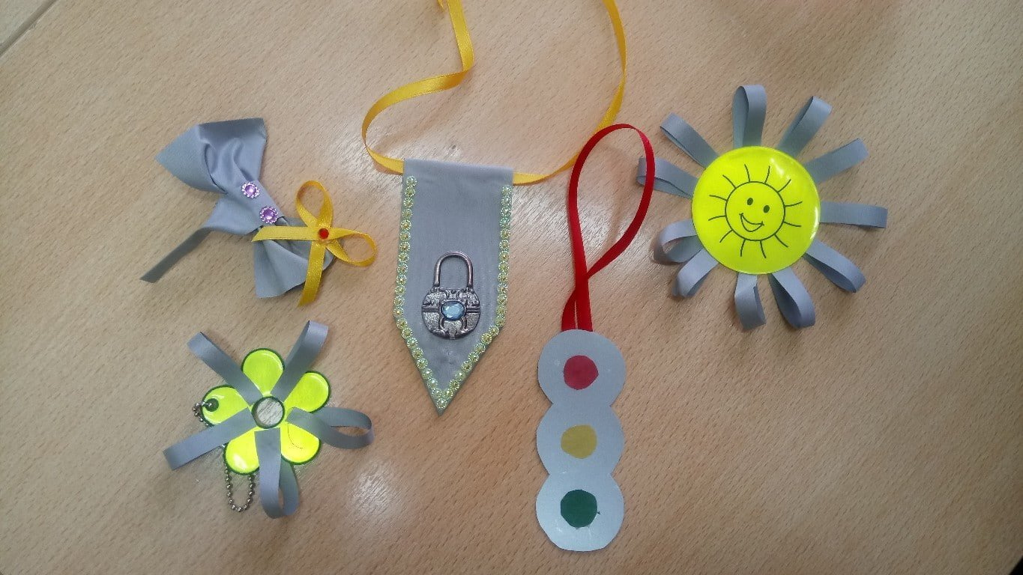

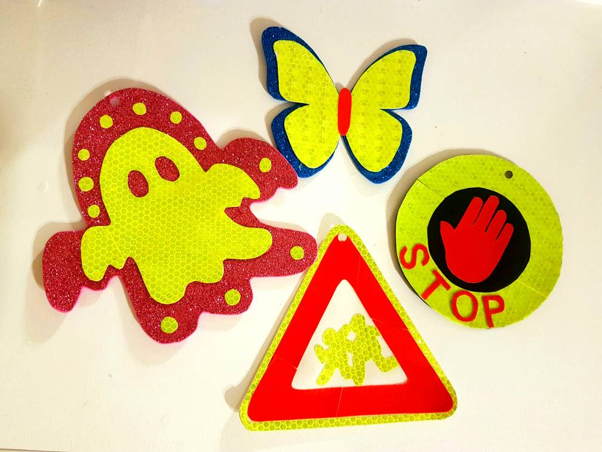

Приложение 2.

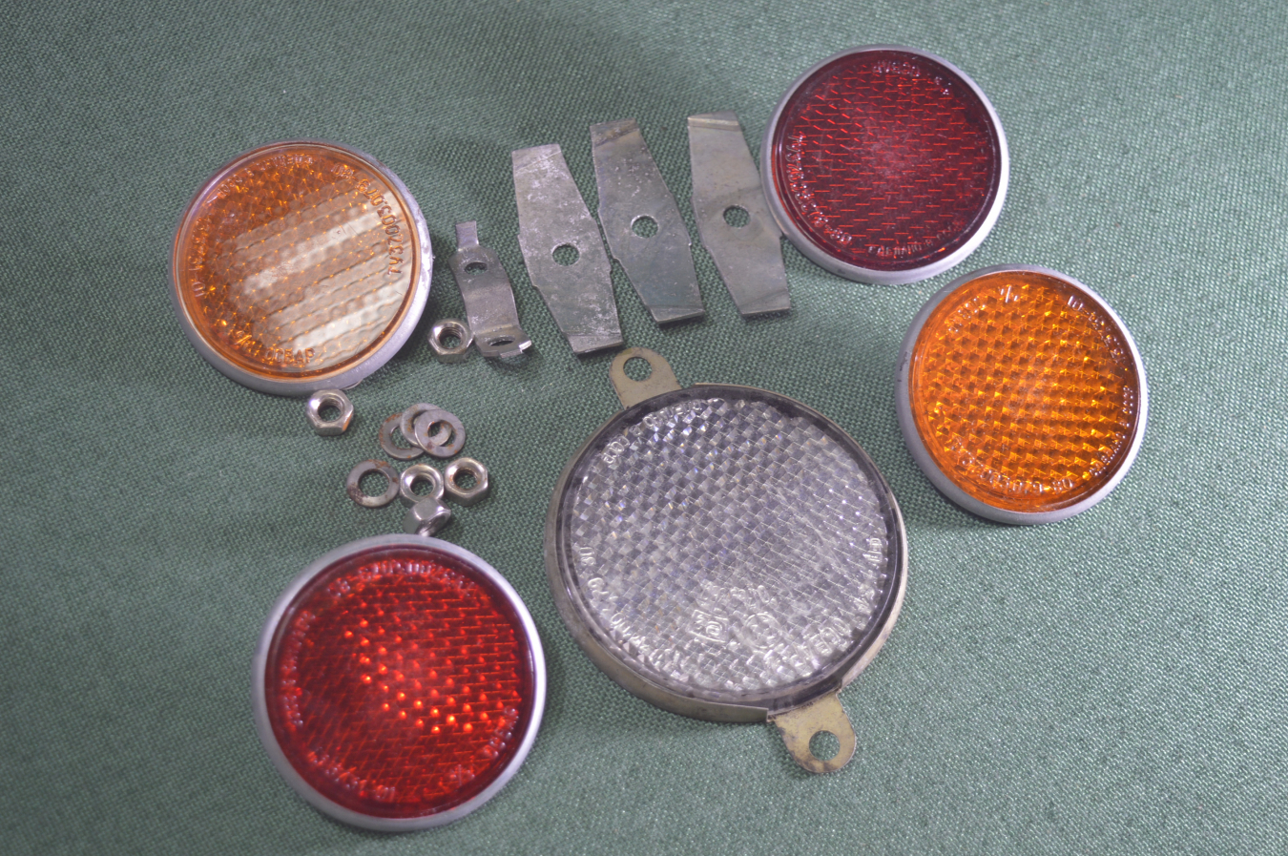

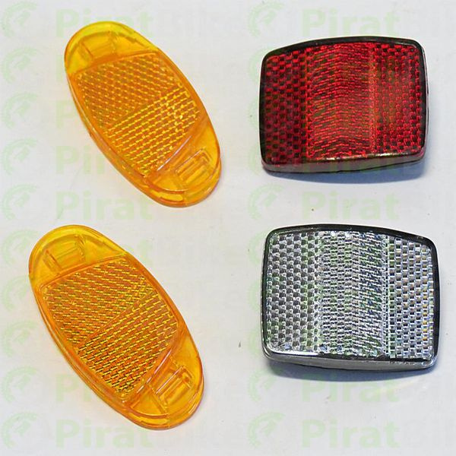

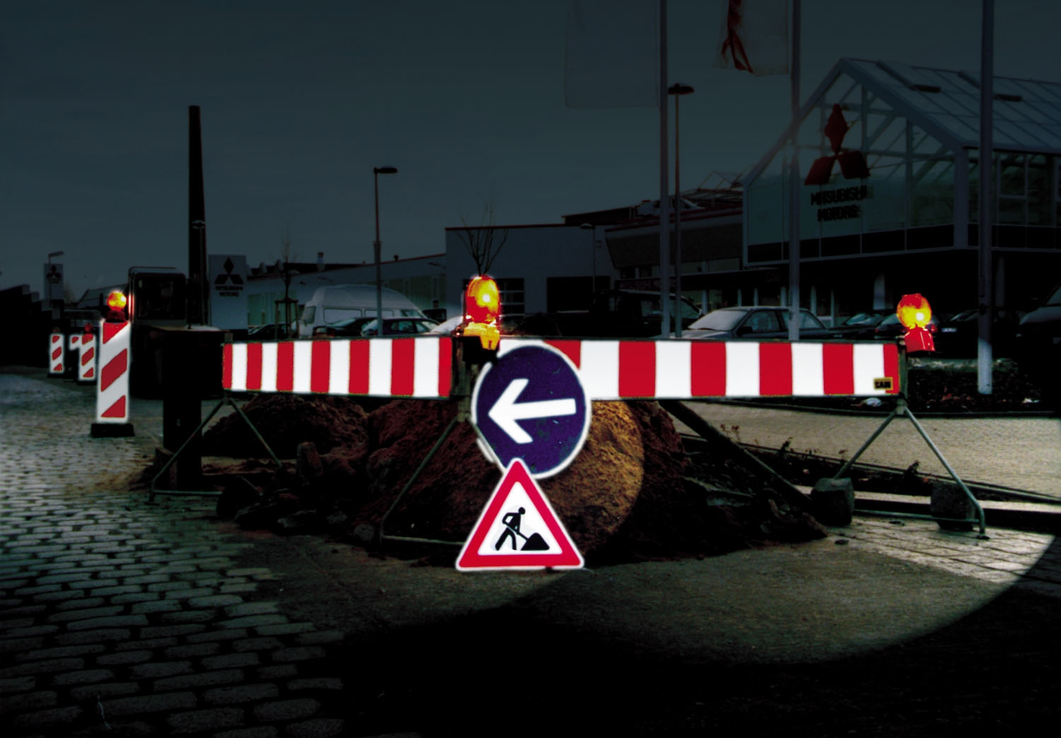Приложение 3

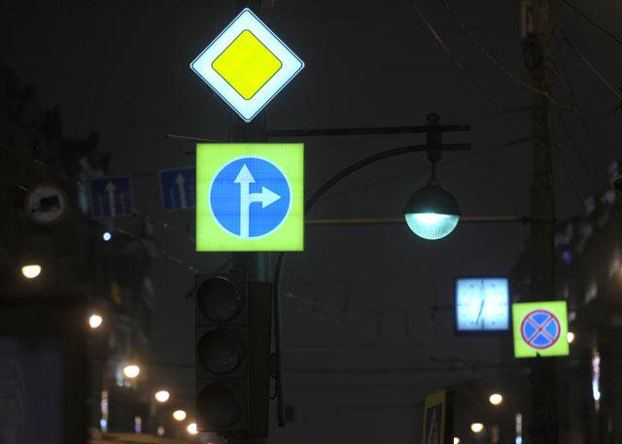

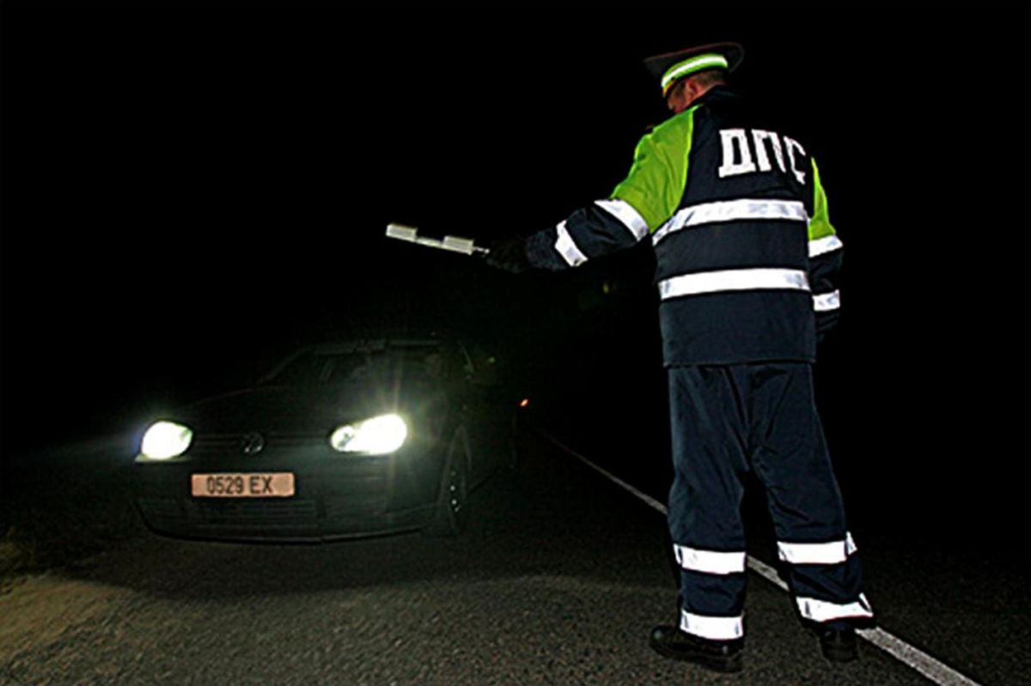Приложение 4.

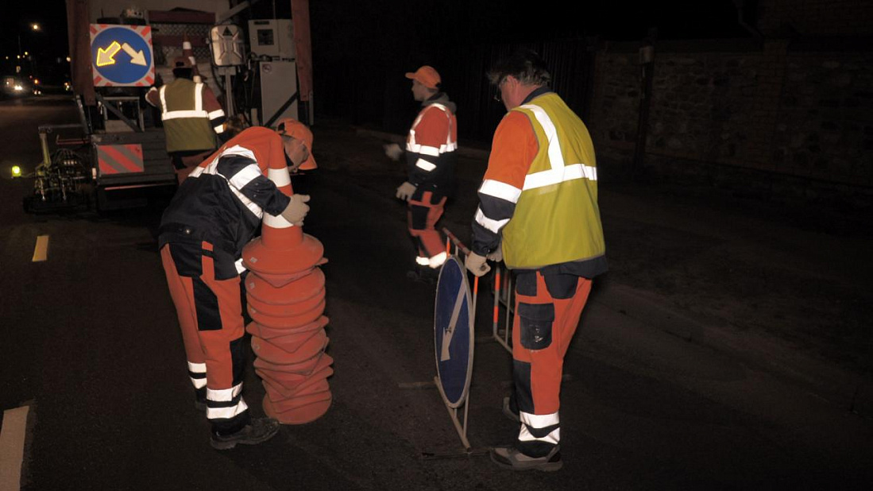 **ДПС**

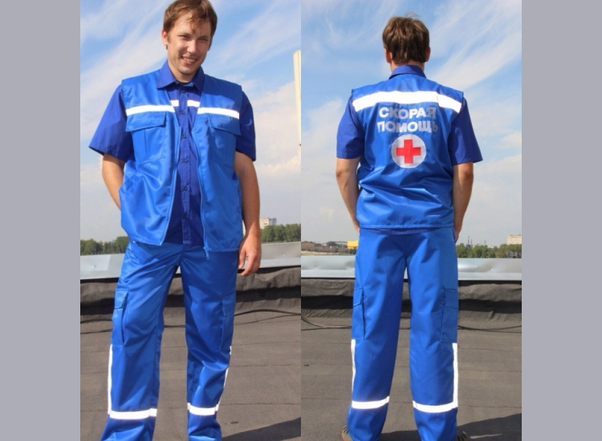

**Скорая помощь**

**Дорожные рабочие**

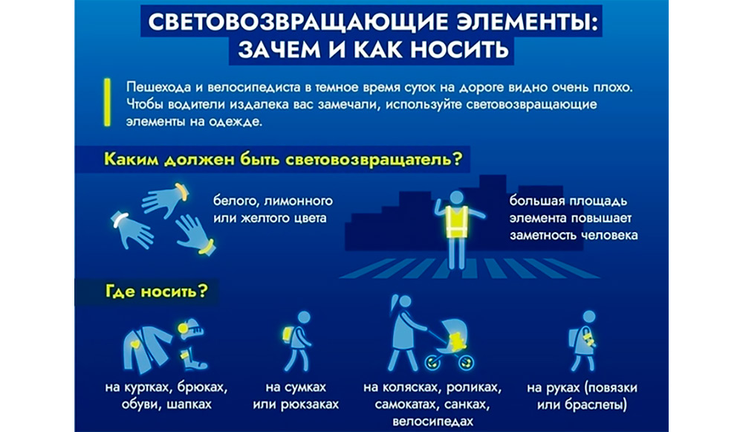Приложение 5.

**Памятка.**

|  |
| --- |
| **Как правильно носить светоотражательный элемент?**  Светоотражающие элементы нужно прикрепить к верхней одежде, рюкзакам, сумкам, велосипедам, роликам или детским коляскам таким образом, чтобы при переходе или движении по проезжей части на них попадал свет фар автомобилей. Рекомендуется закреплять светоотражатели с двух сторон объекта, чтобы светоотражатель оставался видимым во всех направлениях к приближающимся. Теперь о требованиях к светоотражателям: в ПДД таких требований нет. Ни по цвету, ни по форме, ни по размеру, ни по месту размещения. Главное, чтобы светоотражающие элементы присутствовали и были видны водителям. |